Министерство образования и науки Российской Федерации
Государственное образовательное учреждение высшего образования
НИЖЕГОРОДСКИЙ ГОСУДАРСТВЕННЫЙ ТЕХНИЧЕСКИЙ УНИВЕРСИТЕТ
им. Р.Е. АЛЕКСЕЕВА

Кафедра “Электроэнергетика, электроснабжение и силовая электроника”

РЕФЕРАТ
по курсу «Автоматизация и информатизация электроэнергетических систем»
на тему
«Протокол взаимодействия открытых систем (протокол OSI) в системах электроснабжения»

вариант № 1
(номер варианта)

Преподаватель
Демидова А.С.
(подпись) (фамилия, и., о.)

(дата)

СТУДЕНТ
Обрывков П.Г.
(подпись) (фамилия, и., о.)

(дата)
(группа или шифр)

Реферат защищен (дата)

С оценкой .

Нижний Новгород
2018 год

Содержание

Введение 5
1 Описание проблематики 6
1.1 Общая проблема 6
1.2 Проблема в мире 6
1.3 Проблема в России 6
2 Раскрытие главной темы 7
2.1 Подраздел (название) 7
2.2 Подраздел (название) 7
2.3 Подраздел (название) 7
Заключение. Основные выводы и результаты работы 8
Библиографический список 9

Введение

Актуальность темы.
Краткое обоснование актуальности вопроса (2-3 предложения).
Объект исследования. Описать объект исследования (например Распределительные электрические городские сети 6-20кВ).
Предмет исследования. Описать предмет исследования (например Топология распределительных сетей).
Цель работы. Описать цель исследования, результат которого должен отражаться в выводах, в заключении.

1 Описание проблематики

1.1 Общая проблема
Описывается актуальность рассматриваемого вопроса.

1.2 Проблема в мире
Описывается как рассматриваемый вопрос актуален в странах зарубежья, какие работы ведутся в данном направлении. Что необходимо сделать.

1.3 Проблема в России
Описывается как рассматриваемый вопрос актуален для России, какие работы ведутся в данном направлении. Что необходимо сделать.

2 Раскрытие главной темы

2.1 Подраздел (название)
Описывается подробный анализ существующего положения узкого рассматриваемого вопроса. Пример оформления рисунка представлен на рисунке 2.1.

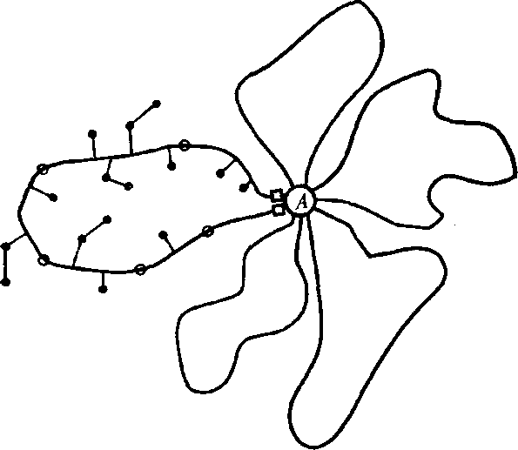
Рисунок 2.1 – Пример оформления рисунка

2.2 Подраздел (название)
Описываются и предлагаются (автором) новые решения узкого рассматриваемого вопроса. Это может быть классификация, новые области применения, анализ нормативной и технической документации, и т.п. Пример оформления таблицы представлен в виде таблицы 2.1

Таблица 1.1 – Пример оформления таблицы

Параметр | Единица измерения | Значение параметра
Мощность питающих узлов | МВА | 160
Расчетная мощность нагрузки на РП | МВА | 6
Коэффициент загрузки |  | 0,6
Сечение основных КЛ | мм² | 800

2.3 Подраздел (название)
Подробно описывается, как предложения из пункта 2.2 могут повлиять на развитие рассматриваемого вопроса, проблематики.

Заключение. Основные выводы и результаты работы

Кратко описываются все этапы, проделанные в работе. Делается общий вывод. Заключение должно отражать результат цели исследования, описанной во введении.

Библиографический список

1. Правила устройства электроустановок [Текст] : Все действующие разделы ПУЭ-6 и ПУЭ-7. − Новосибирск: Сиб. унив. изд-во, 2010. − 464с., ил.
2. Правила технической эксплуатации электрических станций и сетей Российской Федерации [Текст]. − Новосибирск: Сиб. унив. изд-во, 2007. − 251с.
3. Нормы технологического проектирования подстанций переменного тока с высшим напряжением 35-750 кВ [Текст] : (Стандарт организации ОАО «ФСК ЕЭС»). – Введ. 2009-13-04 – М.: Изд-во стандартов ОАО «ФСК ЕЭС», 2009. – 99 с.
4. Межотраслевые правила по охране труда (правила безопасности) при эксплуатации электроустановок (с изм. и доп.). – М.: Изд-во НЦ ЭНАС, 2003. – 192 с.
5. ГОСТ 2.104-2006. Основные надписи [Текст]. – Взамен ГОСТ 2.104-68; введ. 2006-09-01. – М.: Госстандарт России: Изд-во стандартов, 2007. – 18 с.: ил. – (Единая система конструкторской документации).
6. Баумштейн, А.И. Справочник по электрическим установкам высокого напряжения [Текст] / под ред. А. И. Баумштейна, С. А. Бажанова. − 3-е изд., перераб. и доп. − М.: Энергоатомиздат, 1989. − 768 с., ил.
7. Лоскутов, А.Б. Моделирование гексагональной сети и исследование методов расчета токов короткого замыкания [Статья] / А.Б. Лоскутов, А.А. Лоскутов, Д.В. Зырин, Л.А. Ларионов // XVIII Нижегородская сессия молодых ученых. Технические науки: Материалы докладов. – Н. Новгород. – 2013.
8. Будущее европейских сетей: проблемы и перспективы создания интеллектуальных энергосистем − URL: http://www.eprussia.ru/epr/222/15034.htm. Дата обращения 02.06.2013г.
9. Распределительная сеть Великобритании − URL: http://www.news.elteh.ru/arh/2006/37/05. Дата обращения 02.06.2013г.
10. Надежность городских кабельных сетей − URL: http://www.news.elteh.ru/arh/2011/68/07. Дата обращения 02.06.2013г.
11. Материалы сайта «Санкт Петербургский Энергетический техникум» − URL: http://spbet.narod.ru/studies/ogl_seti.htm. Дата обращения 14.04.2013г.
12. Материалы сайта «2ГИС» − URL: http://nnovgorod.2gis.ru. Дата обращения 14.02.2013г.
13. Материалы сайта «Нижновэнерго». Интерактивная карта загрузки центров питания «Нижновэнерго» − URL: http://www.nne.mrsk-cp.ru. Дата обращения 14.02.2013г.
14. Материалы сайта «ОАО «Электрокабель» Кольчугинский завод» − URL: http://www.elcable.ru. Дата обращения 11.12.2012г.

